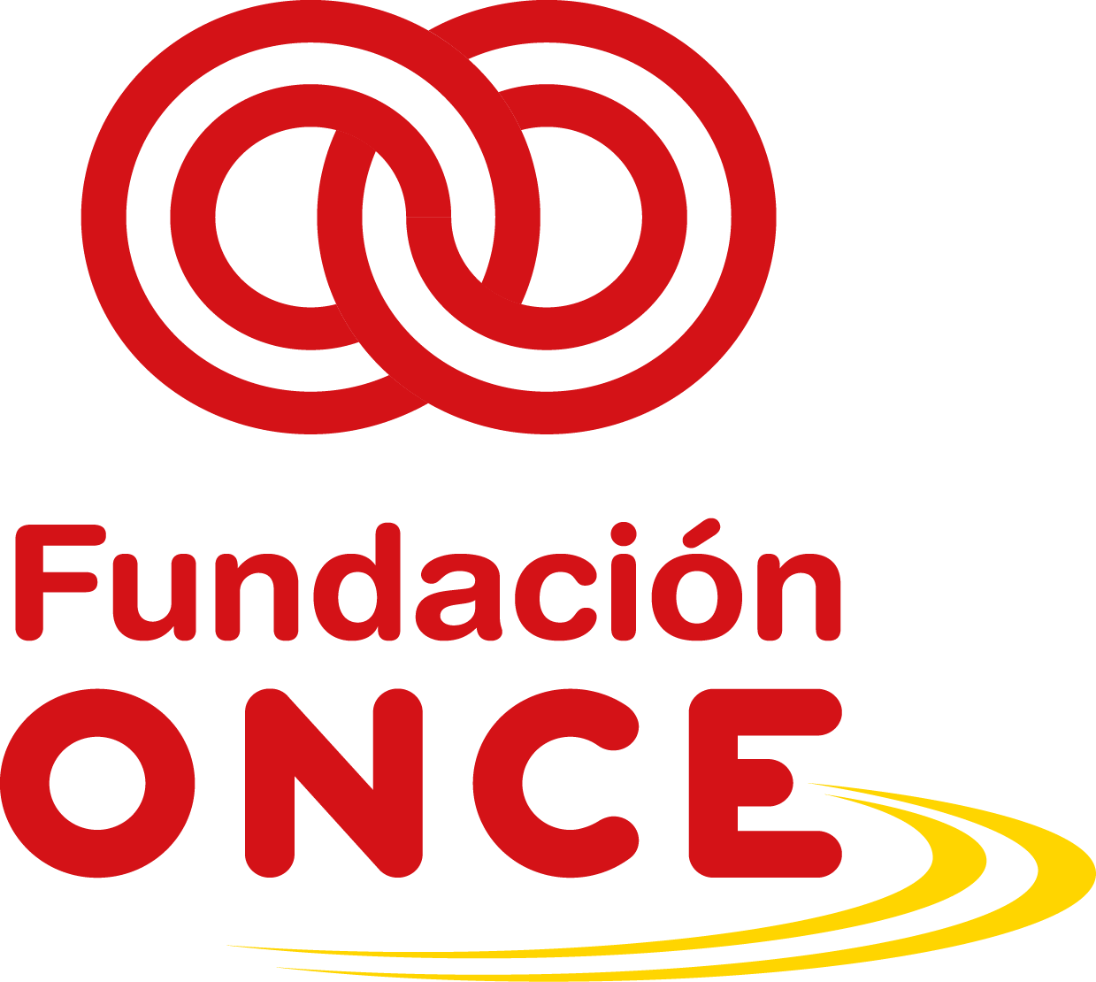
Convocatoria de Ayudas Económicas para el Refuerzo de la Empleabilidad de Personas con Discapacidad Psicosocial – POISES – Año 2020
DECLARACIÓN JURADA
D./Dª. _________________________________________, con DNI ______________, en nombre y representación de la entidad _____________________________, con CIF _________, con domicilio en _______________________________, en relación con el proyecto __________________________________(nombre completo del proyecto tal y como se indica en el formulario de solicitud), objeto de solicitud, presentado en la Convocatoria de Ayudas Económicas de la Fundación ONCE 2020, en el marco del Programa Operativo de Inclusión Social y Economía Social – POISES- cofinanciado por el Fondo Social Europeo
DECLARA
Que el/la alumno/a ______________,con DNI______________,ha causado baja de la formación por contratación. Que ha sido contratatado/a por la empresa____________________________,con fecha______________, (adjuntamos contrato firmado)

Que el programa aprobado por Fundación ONCE se inició con fecha______________,y finaliza el día______________,con un total de_______horas del programa formativo ( ……. horas de formación grupal más, …… horas de sesiones individuales)

Que el/la alumno/a ______________ ,con DNI ______________,ha realizado un total de_________________horas del programa formativo, lo que supone el_____,% de las horas del programa formativo aprobadas a fecha ..de…..de 2021, habiendo realizado: ______ horas de intervención grupal y ______ horas de intervención individual programadas y aprobadas en nuestro proyecto.
Teniendo en cuenta, según las bases de convocatoria del POISES Psicosocial 2020 dentro del apartado 13.1 solo en los casos excepcionales, debidamente acreditados, en los que la persona participante no finalice el programa formativo a causa de una baja por enfermedad, o de una baja por contratación para un puesto de trabajo, se pagará el importe íntegro de la ayuda.
Venimos a notificar dicha situación a Fundación ONCE declarando que el participante ha cumplido el …% del total del programa formativo y, el contrato de trabajo que origina la baja del participante en el proyecto es de una duración de ……… meses

Y para que así conste, firmo la presente en __________, a__ de______ de 202..
(Firma del Representante legal y sello de la entidad)

